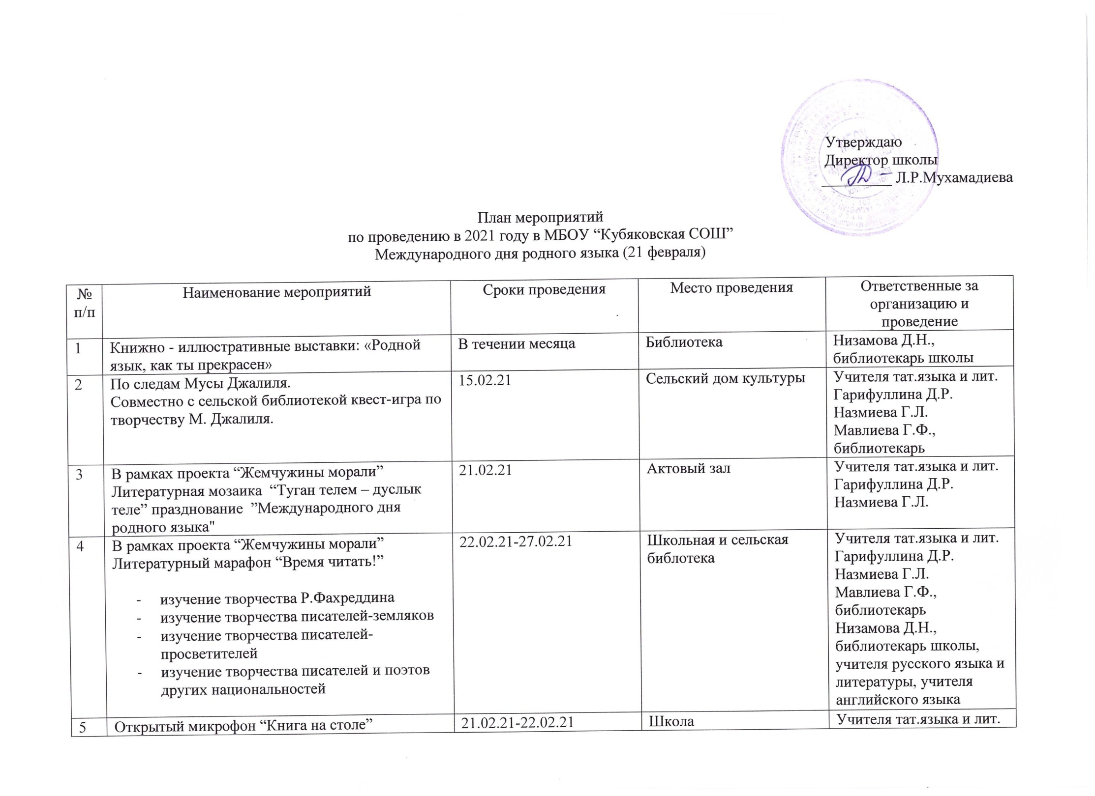

5 | Открытый микрофон “Книга на столе” | 21.02.21-22.02.21 | Школа | Учителя тат.языка и лит.  Гарифуллина Д.Р.  Назмиева Г.Л.  Низамова Д.Н., библиотекарь школы  Учителя начальных классов
6 | Конкурс рисунков "Краски родного языка" | До 25.02.21 | Школа | Учитель ИЗО Валиева Г.А.  учителя начальных классов, классные руководители

2021 нче елда Күбәк урта гомуми белем бирү мәктәбендә Туган тел айлыгын уздыру буенча план

№ п/п | Үткәреләчәк чаралар исеме | Вакыты | Урыны | Җаваплы
1 | Китап һәм иллюстрацияләрдән күргәзмәләр: “И туган тел, и матур тел...” | Ай буена | Китапханә | Мәктәп китапханәчесе Низамова Д.Н.
2 | “Серле йомгак” эзеннән...”  Авыл китапханәсе белән берлектә М.Җәлил иҗаты буенча квест-уен. | 15.02.21 | Авыл мәдәният йорты | Татар теле һәм әдәбияты укытучылары  Гарифуллина Д.Р.  Нәҗмиева Г.Л.  Мәвлиева Г.Ф. , авыл китапханәчесе
3 | “Әхлак энҗеләре” проекты кысаларында  “Халыкара туган тел көне”нә әдәби мозаика “Туган телем – дуслык теле” | 21.02.21 | Актлар залы | Татар теле һәм әдәбияты укытучылары  Гарифуллина Д.Р.  Нәҗмиева Г.Л.
4 | “Әхлак энҗеләре” проекты кысаларында  “Укырга вакыт!” әдәби марафон  - Р.Фәхреддин хезмәтләрен уку  - якташ әдипләр иҗатын өйрәнү  - мәгърифәтче әдипләр иҗатын өйрәнү  - башка милләт язучылары һәм шагыйрьләре иҗатын өйрәнү | 22.02.21-27.02.21 | Мәктәп һәм авыл китапханәсе | Татар теле һәм әдәбияты укытучылары  Гарифуллина Д.Р.  Нәҗмиева Г.Л.  Мәвлиева Г.Ф. , авыл китапханәчесе  Мәктәп китапханәчесе Низамова Д.Н.,  Рус теле һәм әдәбияты, инглиз теле укытучылары
5 | Ачык микрофон “Өстәлдә - китап” | 21.02.21-22.02.21 | Мәктәп | Татар теле һәм әдәбияты укытучылары  Гарифуллина Д.Р.  Нәҗмиева Г.Л.  Башлангыч сыйныф укытучылары
6 | “Туган телнең төсләре” рәсемнәр конкурсы | 25.02.21 кадәр | Мәктәп | Вәлиева Г.Ә., класс җитәкчеләре

